Уважаемые господа!

Первое упоминание о Починке встречается в 1811 году.
Численность населения муниципального образования составляет 29,7 тыс. человек.
Починковский район является одним из наиболее крупных сельскохозяйственных районов.
Стратегически выгодное расположение относительно международного рынка сбыта: Белоруссии.
По территории муниципального района Смоленской области проходит трасса федерального значения Р–120 «Орел - Брянск - Смоленск - граница с Республикой Белоруссия» на протяжении 63 км.
По территории района проходит однопутная железная дорога Смоленск – Рославль. Протяженность дороги – 68 км. В г. Починке имеется железнодорожная станция с погрузочно-разгрузочными путями.
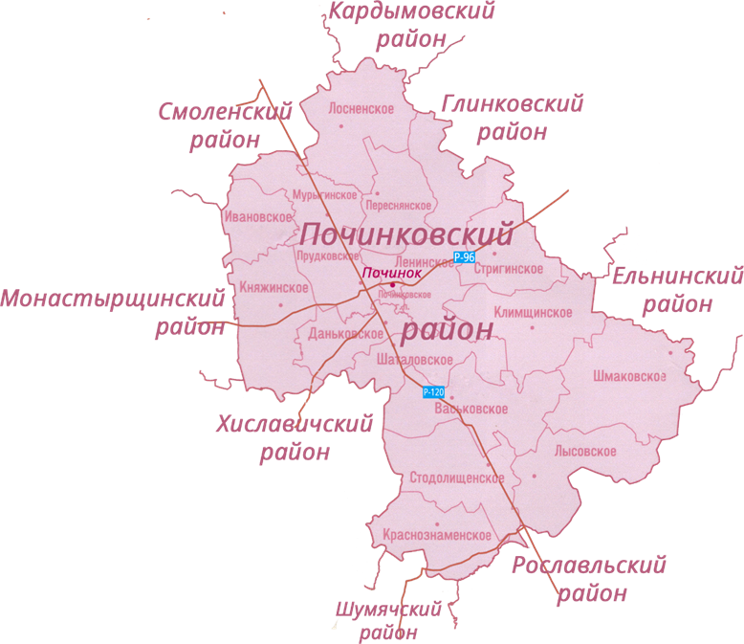
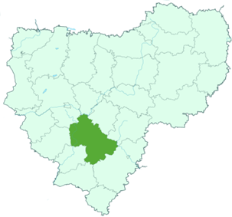
Недра района содержат: запасы торфа, запасы песчано-гравийной смеси.

«Строительство нефтеперерабатывающего завода»
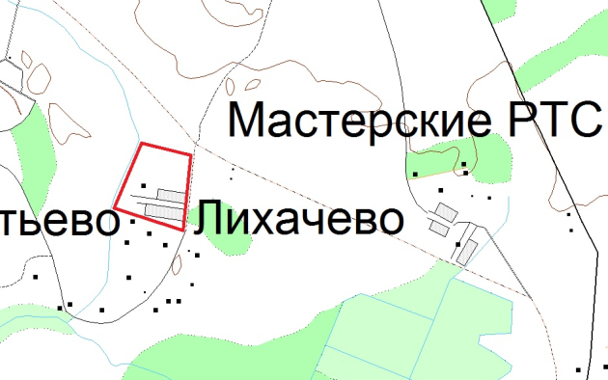 |  | 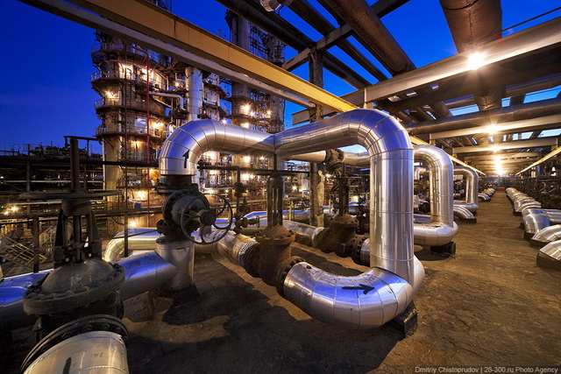
Место реализации проекта | Смоленская область, Починковский район, Лосненское сельское поселение, 1050 метров северо-восточнее д. Лихачево.
Приоритетные направления использования | Использование инвестиционной площадки под строительство нефтеперерабатывающего завода
Описание проекта | Вид экономической деятельности |  | 19.
 | Цель проекта |  | Строительства нефтеперерабатывающего завода
 | Основные виды продукции |  | Дизтопливо, бензин
 | Производственная мощность |  | 10 млн. тонн/год
Финансовая оценка проекта | Общая стоимость проекта |  | 570,6 млн. руб.
 | Формы инвестирования |  | Частные инвестиции
 | Чистая приведенная стоимость (NPV) |  | 420,1 млн. руб.
 | Срок окупаемости (DPB) |  | 3 года
 | Период планирования |  | 3 года
 | Внутренняя норма доходности (IRR) |  | 10%
Краткая характеристика инженерной инфраструктуры (в случае ее отсутствия – информация о возможности подключения) | Электроснабжение - для технологического присоединения объекта капитального строительства по III категории надежности электроснабжения необходимо строительство участка ВЛЗ- 10кВ.  Газоснабжение - расстояние до точки подключения к газопроводу высокого давления - 2000м, диаметр газопровода D-110мм.  Целесообразно предусмотреть автономное водоснабжение и водоотведение.  Стоимости подключений зависят от необходимой мощности, примерные стоимости указаны в паспорте инвестиционной площадки.
Дополнительные сведения о проекте | Разработка данной инвестиционной площадки обусловлено территориальной близостью нефтеперекачивающей станции НПС-3, принадлежащей ОАО «МН «Дружба», расстояние до НПС 1,5 км.
Формы поддержки инвестиционной деятельности | Преференции, предоставляемые Администрацией муниципального образования «Починковский район» Смоленской области:  Налоговые льготы:  - освобождение от уплаты налога на имущество;  - снижение ставки налога на прибыль.
Контактные данные координатора проекта | ФИО |  | Сидоренкова Валентина Владимировна
 | Телефон |  | (48149)4-25-51
 | E-mail: |  | ekon.poch@admin-smolensk.ru
 | Эл. адрес сайта (при наличии) |  | http://pochinok.smolinvest.ru/

Наши контакты: Адрес: 216450, Россия, Смоленская область, г. Починок, ул. Советская, д.1
Официальный сайт: http://pochinok.admin-smolensk.ru
Email:ekonpoch@admin-smolensk.ru.
Администрация муниципального образования «Починковский район» Смоленской области выражает надежду, что наше деловое предложение заинтересует Вас и откроет пути к взаимовыгодному сотрудничеству!
С уважением, Администрация муниципального образования «Починковский район» Смоленской области!

